上海市汽车行业协会2021年前三季度统计分析

前三季度，面对复杂严峻的国内外环境，在以习近平同志为核心的党中央坚强领导下，各地区各部门认真贯彻落实党中央、国务院决策部署，科学统筹疫情防控和经济社会发展，强化宏观政策跨周期调节，有效应对疫情汛情等多重考验，国民经济持续恢复发展，主要宏观指标总体处于合理区间，就业形势基本稳定，居民收入继续增加，国际收支保持平衡，经济结构调整优化，质量效益稳步提升，社会大局和谐稳定。
总的来看，前三季度国民经济总体保持恢复态势，结构调整稳步推进，推动高质量发展取得新进展。但也要看到，当前国际环境不确定性因素增多，国内经济恢复仍不稳固、不均衡。下一步，要坚持以习近平新时代中国特色社会主义思想为指导，按照党中央、国务院决策部署，坚持稳中求进工作总基调，完整准确全面贯彻新发展理念，加快构建新发展格局，抓好常态化疫情防控，强化宏观政策跨周期调节，着力促进经济持续健康发展，着力深化改革开放创新，不断激发市场活力、增强发展动力、释放内需潜力，努力保持经济运行在合理区间，确保完成全年经济社会发展主要目标任务。
一、2021年前三季度全国汽车市场概述
今年以来国家宏观经济形势总体稳定，工业企业持续稳定恢复，但也持续面临诸多考验。9月在国家能耗双控的同时，受煤炭供应短缺、煤电价格倒挂等影响，全国大范围实施有序用电导致企业生产受到影响，叠加大宗商品价格总体高位运行、国际物流成本较高等因素，制造业供需两端放缓。特别是汽车行业还持续受到芯片供应短缺的影响，因此运行压力仍然很大。从当月情况来看，芯片供应略微有缓解，但仍然不能满足生产需求，再加之去年同期基数较高，因此当月汽车产销环比上升，但同比下降。此外全国多个省份实行的有序用电政策也对汽车生产带来了一定形影。
展望四季度，随着宏观经济稳中向好发展，汽车消费需求仍然稳定。另一方面，供给端不确定性仍然较大，四季度芯片整体供应预期好于三季度，但芯片供应仍然短缺；各地有序用电，将提高汽车产业供应风险；电费上涨、原材料价格持续在高位都将进一步加大企业成本压力，一定程度上影响行业运行。综合各方面因素，我们审慎乐观地看待行业发展，全年市场将弱于预期。
1、全国汽车市场2021年前三季度产销量
据中国汽车协会整理的国家统计局公布的数据显示，2021年前三季度，全国规模以上工业企业汽车制造业完成营业收入61679.0亿元，同比增长11.3%，占规模以上工业企业营业收入总额的比重为6.8%；实现利润3799.7亿元，同比增长1.2%，增速比1-8月回落4.3个百分点，增速低于同期规模上企业43.5个百分点，占规模以上工业企业实现利润总额的比重为6.0%。
2021年前三季度全国汽车工业整车产销分别完成1824.3万辆和1862.3万辆，产销量同比分别增长7.5%和8.7%。与2019年同期相比，产销同比增长0.4%和1.3%，增幅比1至8月分别回落0.9%和1.4%；前三季度，汽车类零售额32066亿元，占全国社会消费品零售总额的10.1%，同比增长15.5%，增速低于同期社会消费品零售总额0.9个百分点。
2、三季度销售趋势
如下图所示 ，销售趋势与上年基本相似，但9月份产销比去年同期均有明显下降，而在厂家和经销商促销政策的共同促进下，今年前三季度汽车产销同比分别增长7.5%和8.7%，但增速比1-8月继续回落。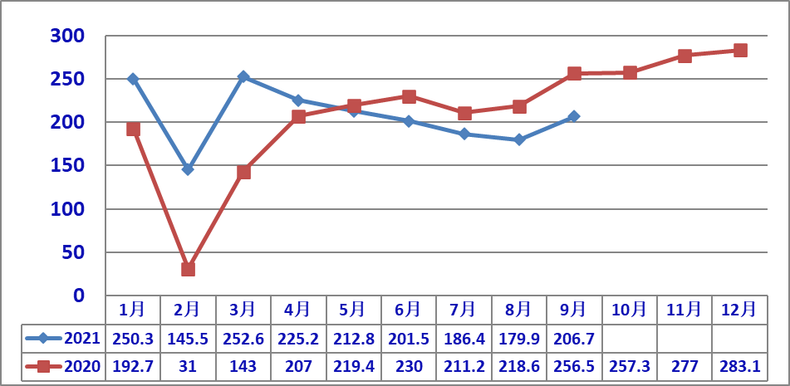

3、汽车销售结构
（1）乘用车产销：
2021年前三季度，乘用车产销分别完成1465.8辆和1486.2万辆，产销量同比分别增长10.7%和11.0%；在乘用车主要品种中，与上年同期相比，四大类乘用车品种销售均呈增长，增幅比1至8月继续回落5%，累计增速继续大幅下降，与2019年同期销售相比下降2.7%，降幅比1至8月扩大1%；而销量依然高于汽车总销量的2.3%；
2021年前三季度各车型销售量如下表。 单位：万辆
虽然四大类品种比去年同期都保持较快的二位数的增长（除多功能与交叉型增长一位数外）；但从占有率分析：基本型轿车占乘用车总销量的46.3%，同比下降0.1个百分点；运动型SUV的占有率为47.04%,同比下降0.27个百分点；而多功能、交叉型仅占市场的6.7%，同比下降0.4个百分点；可见消费者的喜好程度。
据中汽协2021年前三季度乘用车产销的统计数据来看（从排量分析（不含CKD））：
—纯电动的产销分别为169.44万辆和168.04万辆，同比分别增长223.76%和215.42%；
—排量≤1.0升的产销分别为4.27万辆和5.70万辆，同比分别下降71.16%和64.29%；；
—1.0升<排量≤1.6升的产销分别为817.08万辆和830.16万辆，同比分别下降1.14%和1.05%;
--1.6升<排量≤2.0升的产销分别为436.26万辆和443.11万辆，同比分别增加12.62%和13.69%；
—2.0升<排量≤2.5升的产销分别为25.86万辆和26.36万辆，同比分别下降6.70%和5.40%；
—2.5升<排量≤3.0升的产销分别为9.95万辆和10.15万辆，同比分别增长59.15%和76.42%；
（2）商用车产销：
2021年前三季度，商用车产销分别完成358.5万辆和376.1万辆，产量同比下降4.0%，销量增长0.5%，其中产量有正转负；与2019年同期相比，产销同比分别增长16.6%和20.5%，增幅比1至8月分别回落3.4%和3.3%。
据中汽协2021年前三季度商用车产销的统计数据来看：
—纯电动的产销分别为9.61万辆和9.49万辆，同比分别增长58.25%和54.20%；
—客车的产销分别为36.58万辆36.02万辆，同比分别增长28.49%和27.13%；
— 客车非完整车辆的产销分别为1.20万辆和1.19万辆，同比分别下降0.86%和1.39%；
—货车的产销分别为214.82万辆和223.23万辆，同比分别下降5.53%和1.75%；
—半挂牵引车的产销56.99万辆和61.13万辆，同比分别下降8.53%和4.64%；
—货车非完整车型的产销分别为48.92万辆和54.50万辆，同比产量下降9.64%、销量增长2.42%。
在商用车主要品种中：从分车型产销情况来看，货车累计产销同比下降6.7%和1.6%；在货车主要品种中，与上年同期相比，中型货车产销均呈增长，轻型货车销量略增，产量微降，重型和微型货车产销均呈下降，其中微型货车降幅更为明显。客车累计产销同比大幅增长27.3%和26.0%，客车产销同比保持较快增长；在客车主要品种中，与上年同期相比，大型客车产销依旧下降，中型和轻型客车均呈增长，轻型客车增速依然明显
（3）中国品牌乘用车
据中汽协统计分析，中国品牌乘用车销量环比呈较快增长，同比增速略低，总体表现好于乘用车全行业。2021年前三季度，中国品牌乘用车共销售643.3万辆，同比增长31.4%，占乘用车销售总量的43.3%，占有率比上年同期提升6.7个百分点。在主要外国品牌中，与上年同期相比，韩系销量依然呈较快下降，德系和日系小幅下降，美系和法系均呈快速增长。前三季中国品牌轿车、SUV和MPV市场占有率分别为30.0%、51.6%和67.9%，与上年同期相比，中国品牌轿车、SUV和MPV市场占有率均呈增长，
（4）主要汽车生产企业：
前十汽车生产企业集团销量及市场占有率如下图（销量单位：万辆）。
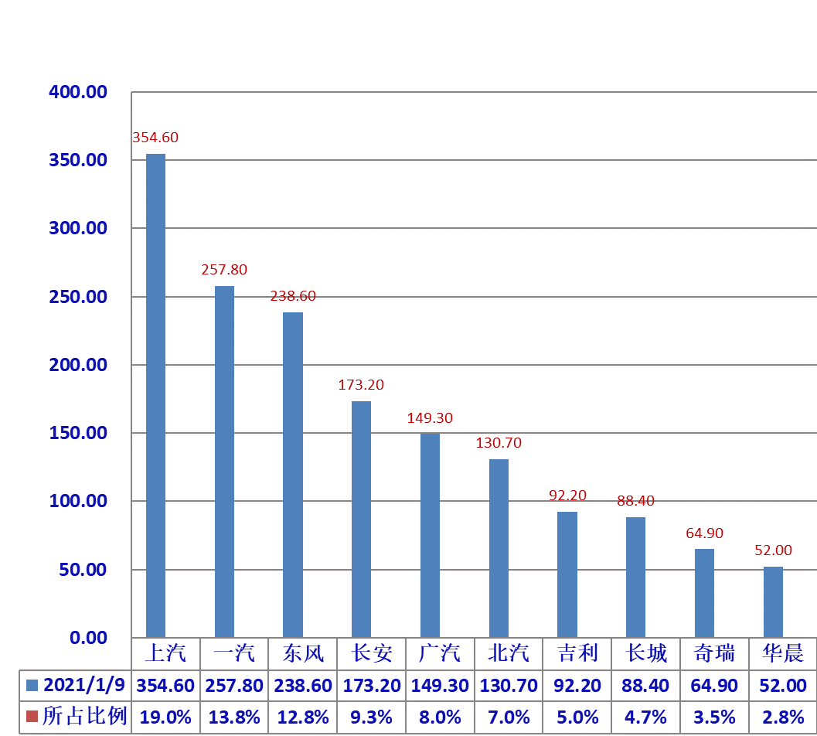
2021年前三季度汽车销量排名前十位的生产企业集团销量合计为1601.7万辆，同比增长5.8%，占汽车销售总量的86.0%，低于上年同期2.4个百分点。前十汽车生产企业集团其排位与去年同期比较来看，长安汽车集团超越广汽、北汽汽车集团位列第四位；广汽汽车集团超越北汽汽车集团，且排位与去年同期相同；北汽汽车集团排位下降二位，列第六位；奇瑞汽车集团排位上升一位，位列第九位。
前五汽车生产企业集团销售及同比见下图。（销量单位：万辆）。
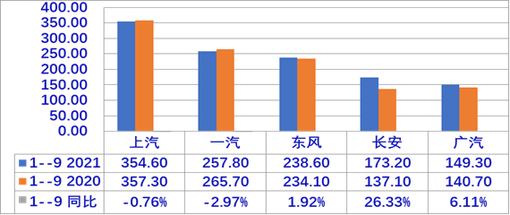
其中：2021年前三季度，前五位汽车生产集团合计销售汽车1173.6万辆，同比增长3.4%，占汽车销售总量的63.0%，低于上年同期3.2个百分点；长安汽车集团是前五汽车生产集团汽车销售唯一同比增长二位数的企业；上汽、一汽汽车生产集团销售均低于上年同期0.76和2.97个百分点。
4、新能源汽车
当前新能源汽车已进入加速发展新阶段，既面临重大机遇，也面临技术、多挑战。要坚持跨界融合，协同构建新型产业生态，推动网联化、智能化与电动化技术齐头并进，加快汽车产业与新一代信息通信、新能源、新材料、人工智能、大数据等新兴产业的深度融合。要坚持市场主导，完善产业管理和支持政策，加快基础设施建设，持续扩大新能源汽车应用规模。
前三季度，新能源汽车市场表现依然出色，产销环、同比均呈增长，新能源汽车产销分别完成216.6万辆和215.7万辆，同比分别增长1.8倍和1.9倍，市场渗透率已提升至11.6%，在新能源汽车主要品种中，与上年同期相比，纯电动和插电式混合动力汽车产销均延续了高速增长势头。
据中汽协会统计报导，2021年三季度新能源汽车各类型销售情况见下表：
单位：万辆
据中汽协2021年前三季度新能源汽车产销的统计数据来看
乘用车类：
-纯电动车的产销分别为169.44万辆和168.04万辆，同比分别增长223.76%和215.42%；
-燃料电池的生产12辆；
-插电式混合动力的产销分别为36.02万辆和36.50万辆，同比分别增长116.51%和141.37%；
商用车类：
-纯电动车的产销分别为10.85万辆和10.82万辆，同比分别增长59.48%和58.88%；
-燃料电池的产销分别为867辆和906辆，同比分别增长52.11%和56.48%；
-插电式混合动力的产销分别为2182辆和2143辆，同比分别下降30.29%和33.53%；
5、汽车进出口
据中国汽车工业协会整理的海关总署公布的数据分析，
2021年前三季度，汽车商品进出口总额1502.7亿美元，同比增长46.1%；其中：汽车商品进口金额708.3亿美元，同比增长33.5%；汽车商品出口金额794.4亿美元，同比增长59.5%。
前三季度，汽车整车进口75.4万辆，同比增长21.9%；整车进口金额417.3亿美元，同比增长39.1%。
汽车整车出口136.2万辆，出口金额240.4亿美元，同比增长1.2倍；
其中：乘用车生产企业出口105.9万辆，同比增长1.3倍；商用车生产企业出口30.3万辆，同比增长93.5%。
前三季度，中国汽车商品出口金额排名前十位国家依次是美国、日本、墨西哥、德国、俄罗斯联邦、韩国、英国、澳大利亚、比利时和越南。与上年同期相比，上述十国出口金额保持快速增长，比利时增速尤为显著，上述十国前三季度汽车商品累计出口金额439.1亿美元，占全部汽车商品出口总额的48.0%。
前三季度，汽车商品进口金额排名前十位国家依次是：德国、日本、美国、斯洛伐克、英国、泰国、墨西哥、奥地利、韩国和匈牙利。与上年同期相比，日本进口金额略增，其他国家保持较快增长，匈牙利增速最为显著，上述十国前三季度汽车商品累计进口金额641.2亿美元，占全部汽车商品进口总额的86.6%。
前三季度，汽车零配件进口金额291.1亿美元，同比增长26.3%；汽车零配件出口金额554.0亿美元，同比增长41.7%。
二、2021年前三季度上海市场汽车产销
1、上海汽车市场2021年前三季度产销
2021年前三季度上海本地产汽车产销分别为156.8万辆和155.8万辆（不含上汽外地产），同比分别下降6.8%和7.6%。按大类车型分，乘用车产销分别为147.4万辆和146.7万辆，同比分别下降9.2%和9.9%，商用车产销分别为94417辆和90699辆，同比分别上升59.6%和54.5%，
上海三季度本地产汽车销售走势如下图：
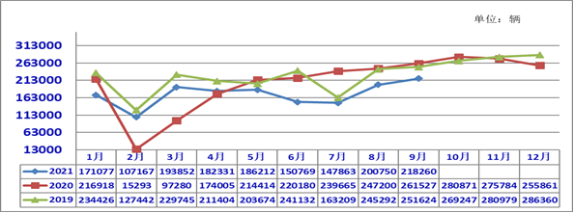
2、上海本地产乘用车销售结构比较
单位：辆

引领绿色科技，逐梦精彩出行。上汽集团积极响应国家号召，充分迎合利好政策，利用自身优势，在市委、市政府全力支持下，坚定不移打造高端创新转型智能新能源品牌，不断优化全产业链结构，助力新能源汽车实现高质量发展。目前上汽集团减排工作以产品端为核心加快向生产端和使用端延伸，力争在2025年前实现碳达峰，加速助力国家实现“双碳”目标。
2021年前三季度上海本地产的乘用车销售结构分别为：
基本型乘用车共销售79.3万辆，占乘用车销售比重54.1%，比上年同期下降0.6个百分点，销量同比下降11%；
运动型多用途乘用车（SUV）共销售58.3万辆，占乘用车销售比重39.7%，销量同比下降9.2%；
多功能乘用车（MPV）销售9.1万辆，占乘用车销售比重6.2%，销量同比下降3.2%；
按排量分析（基本型乘用车）.
-排量≤1.0升的乘用车销售为8480辆,同比增加71.9%；
-1.0升<排量≤1.6升的乘用车销售为60.8万辆，同比下降14.1%，；
-1.6升<排量≤2.0升的乘用车销售为17.5万辆，同比下降2.2%；
-2.5升<排量≤3.0升的乘用车销售为32辆；
新能源乘用车前三季度累计销量为7.5万辆，占乘用车销售比重5.1%，销量同比增长87.5%；累计出口2.2万辆，同比增长2.1倍。
3、上海各汽车有限公司（含外地产）销售表现：
根据上海汽车集团股份有限公司公布的2021年9月份产销快报的数据显示，上汽集团前三季度整车累计销售为361.9万辆，同比上升0.16%。其中：新能源市场的热度依然未减，继续呈较大的增长状态，新能源汽车累计销售47.9万辆，同比上升231.23%，出口及海外基地累计销售44.2万辆，同比上升99.62%。
其主要生产企业整车销售情况分别为：
-上汽大众汽车有限公司累计销售85万辆,同比下降17.54%；
-上汽通用汽车有限公司累计销售90.2万辆，同比下降5.22%；
-上汽集团乘用车分公司累计销售49.5万辆，同比上升22.84%；
-上汽通用五菱汽车股份有限公司累计销售105.1万辆，同比上升6.74%；
-上汽大通汽车有限公司累计销售16.4万辆，同比上升34.81%；
-上汽正大有限公司累计销售2.4万辆，同比上升28.07%；
-上汽通用五菱汽车印尼有限公司累计销售1.7万辆，同比上升387.48%；
-名爵汽车印度有限公司累计销售3.2万辆，同比上升77.15%；
4、上海乘用车销售品牌表现
上海汽车集团旗下乘用车品牌以其优良的性价比、便捷的服务，在全国乘用车市场继续处于领先的地位，据中汽协统计数据显示，在2021年前三季度销售累计排列前十的乘用车品牌中；
-宏光MINI、朗逸、英朗分列轿车累计销量的二、三、六位，合计累计销售75.71万辆，占轿车销量前十品牌销量的33.88%，比上半年累计销量增加3个百分点。
-途观销售量位列运动型多用途（SUV）累计销量的第十位，合计累计销售11.38万辆，占SUV前十品牌销量的7.14%，跻身累计销量前十品牌。
-五菱宏光、别克GL8、五菱凯捷分列多功能（MPV）累计销售量前三位，MAXUS G50累计销量的第十位，共合计累计销售32.54万辆，占多功能（MPV）前十品牌累计销量的59.86%，比上半年累计销量增加1%。
从以上数据可以看出，上海乘用车拥有良好的品牌优势，从而确保了上海汽车行业在全国汽车市场的领先地位。
三、上海市汽车行业经济运行其他表现
1、据上海市统计局公布的数据显示，2021年前三季度，规模以上工业企业总产值28229.39亿元，同比增长13.3%，完成营业收入31756.03亿元，同比增长14.7%，实现利润2274.32亿元，同比增长9.3%，税金总额1342.07亿元，同比增加3.6%；
汽车制造业完成总产值5179.15亿元，同比增长24.6%，上升幅度高于全市规模以上企业工业总产值11.3个百分点；汽车行业占全市规上企业总产值18.35%，同比减少0.11个百分点，
-营业收入5941.56亿元，同比增加13.4%，低于全市规模以上企业营业收入1.3个百分点；
-利润总额392.87亿元，同比下降22.4%，低于全市规模以上企业利润总额31.7个百分点，
-税金总额185.50亿元，同比下降10%；低于全市规模以上企业税金总额13.6个百分点，
在上海汽车行业协会纳入统计范围的近100家企业（含规模以上企业），前三季度实现工业总产值3320.37亿元，同比增长0.41%，低于本市汽车制造业规模以上企业24.19%。
—营业收入4080.62亿元，同比增加1.57%，低于全市汽车制造业规模以上企业11.83%；
—利润总额314.6亿元，同比下降28.38%，低于全市汽车制造业规模以上企业18.38%；
--税金总额103.38亿元，同比下降4.02%，高于全市汽车制造业规模以上企业5.98%；
—从业人员12.72万人，同比下降3.25%，从业人员平均数为10.28万人，同比下降2.25%。
2、上海汽车集团外企业经济运行基本情况
据对集团外近20多家企业的统计，前三季度工业总产值为75.88亿元，同比增加17.64%，占协会上汽集团外企业统计范围比重的2.3%；营业收入78.35亿元，同比增加1.14%；利润总额3.28亿元，同比增加28.03%；税金总额为0.17亿元，同比下降23.92%；占协会上汽集团外企业统计范围比重分别为1.9%、1.0%和0.2%；
经济运行其他一些指标方面情况如下：
--三项费用8.30亿元，同比增加1.73%，占主营收入为11.59%，占协会上汽集团外企业统计范围比重1.96%；
--研发费用2.16亿元，同比增加51.53%，占主营收入3.01%；占协会上汽集团外企业统计范围比重1.3%；
--应收帐款34.92亿元，同比下降4.30%，占主营收入48.76%；占协会上汽集团外企业统计范围比重5.4%；
--存货20.77亿元，同比下降3.097%，占协会上汽集团外企业统计范围比重5.3%；
其中产成品存货11.72亿元，同比增加18.61%；占协会上汽集团外企业统计范围比重8.9%；
--资产总计163.27亿元，同比下降2.74%，占协会上汽集团外企业统计范围比重2.5%；
--负债总计66.46亿元，同比下降9.97%，占协会上汽集团外企业统计范围比重2.0%。

2021年11月2日

